**Sprawdź jakie marki lodówek są najlepsze na Rankingo!**

**Lodówka to jeden z najważniejszych elementów każdego domu, dlatego warto zadbać o jej jakość. Sprawdź już teraz jaką kupić dzięki rankingowi lodówek Rankingo!**

**Jakie modele lodówek polecają eksperci?**

Lodówka to jeden z najważniejszych sprzętów w każdym domu, więc wybór odpowiedniego modelu powinien być dobrze przemyślany. Jakie lodówki są najczęściej polecane przez ekspertów? Zgodnie z badaniami przeprowadzonymi przez National Appliance Repair Report, które publikuje Puls, najlepsze lodówki dostępne w Polsce to modele Whirlpool, Samsung i LG**. Raport Puls** został opracowany na podstawie opinii ponad 4000 serwisantów w USA. Z kolei raport J.D. Power wskazuje na marki LG i Samsung jako te, które cieszą się najwyższą oceną wśród konsumentów. Warto również zwrócić uwagę na rankingi zagraniczne, takie jak Wirecutter, GoodHouseKeeping czy USNews. Najważniejsze czynniki, jakie warto uwzględnić przy wyborze lodówki, to pełny No Frost, efektywny system chłodzenia, licowane drzwi oraz wiele szuflad i półek.

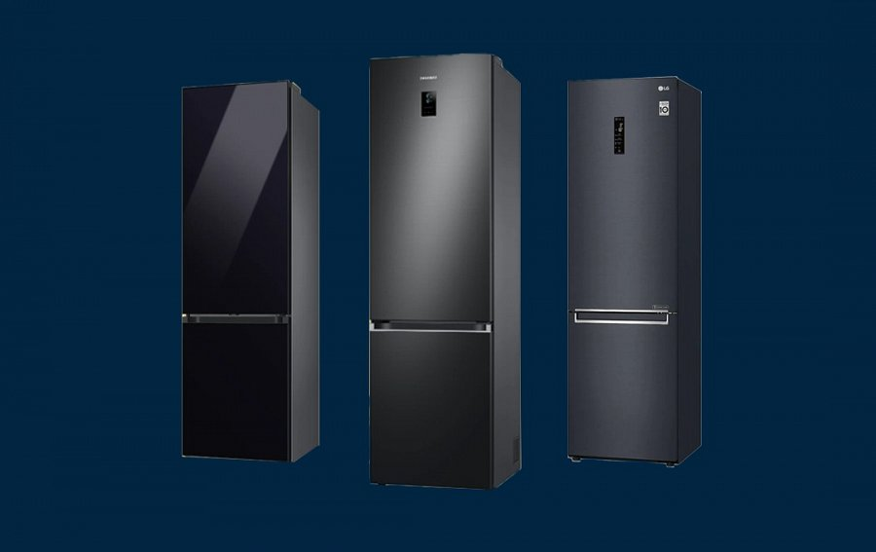

**Ile lat wytrzymuje lodówka?**

Średnia żywotność lodówki wynosi około 14 lat. Oczywiście, wiele zależy od tego, jak dbamy o urządzenie oraz od jego konstrukcji. Niektóre modele lodówek mogą działać nawet do 19 lat, podczas gdy inne ulegają awariom już po 10 latach użytkowania. Dlatego warto wybierać sprzęty od renomowanych producentów, którzy oferują długie gwarancje na poszczególne podzespoły. Warto zainwestować w dobrej jakości lodówkę, która spełni nasze oczekiwania i będzie działać bezawaryjnie przez wiele lat. Modele z przedziału cenowego 2500 – 3800 zł będą dobrym wyborem dla większości osób. W tym przedziale cenowym można znaleźć modele, które są dobrze wyposażone, posiadają przydatne funkcje i są stosunkowo ciche. Warto jednak pamiętać, że cena nie zawsze idzie w parze z jakością.

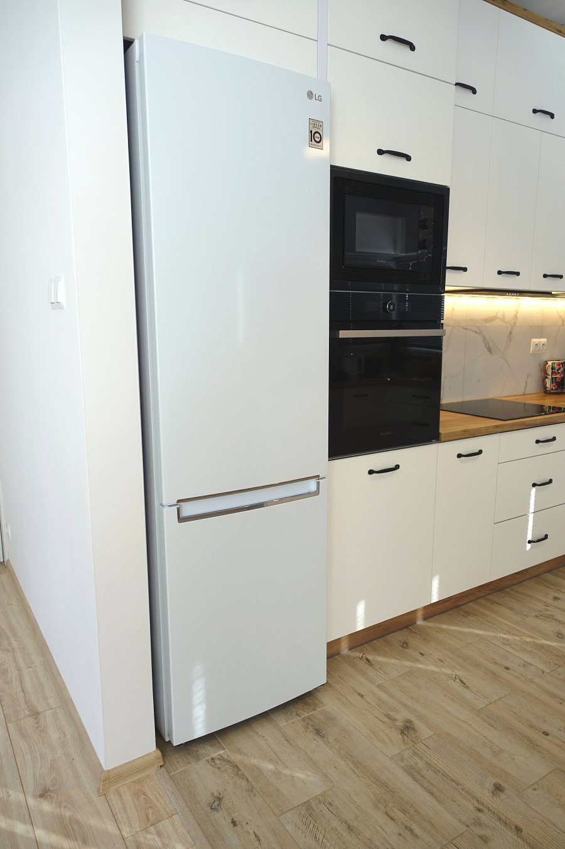

**Sprawdź już teraz najlepsze marki lodówek**

Podsumowując, wybierając lodówkę, warto kierować się nie tylko ceną, ale także jakością wykonania, funkcjonalnością i ocenami ekspertów oraz użytkowników. Zapraszamy do zapoznania się z naszym artykułem gdzie pokazujemy [jakie firmy lodówek są najlepsze](https://rankingo.net/najmniej-awaryjne-lodowki/) na stronie Rankingo, gdzie znajdziesz informacje o najczęściej polecanych modelach oraz ich parametrach technicznych.